Modo de Regulação

Iniciar/Terminar Operação Comercial:
Plug: SpecificModuleObject.MMGToolboxModule.MMM.RevenueServiceState
Valor: True (1) – Inicia operação comercial.
False (0) – Termina operação comercial.

Muda Modo de Regulação:
Plug: SpecificModuleObject.MMGToolboxModule.MMM.SetOperatingMode
Valor: 2 – Regulação por viagens.
3 – Regulação por intervalo.
Obs.: Valores 0 (manual) e 1 (dwell time) não devem ser utilizados.

Comandos de Regulação

Para auxiliar a IHM, existem dois plugs, um com a lista ordenada das plataformas e outro com a lista ordenada das estações:

SpecificModuleObject.OTTModule.OTTMgr.OrderedPlatformList
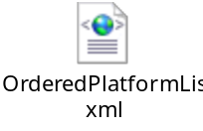

SpecificModuleObject.OTTModule.OTTMgr.OrderedStationList
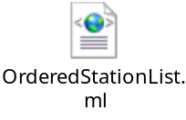

Plug: SpecificModuleObject.ATRToolboxModule.ATRTb.SendCommand
Valor: XML de acordo com o comando desejado (veja abaixo).

Retenção Gradual:
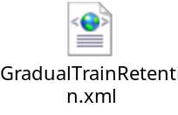

Hold em Plataformas:
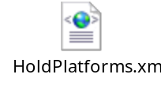

Skip em Plataformas:
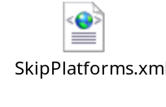

Tempo de Parada em Plataformas:
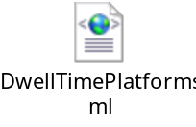

Tempo de Percurso em Plataformas:
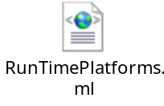

Hold em Estações:
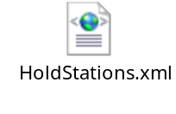

Skip em Estações:
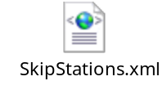

Tempo de Parada em Estações:
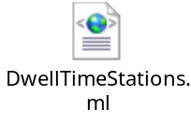

Tempo de Percurso em Estações:
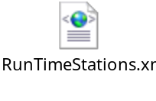

Hold em Trem:
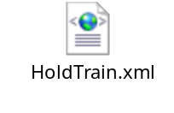

Skip em Trem:
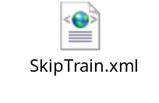

Tempo de Parada em Trem:
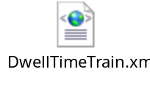

Tempo de Percurso em Trem:
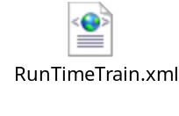

Hold em Trem-Plataforma:
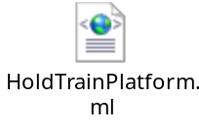

Skip em Trem-Plataformas:
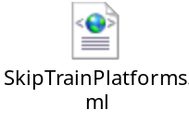

Tempo de Parada em Trem-Plataformas:
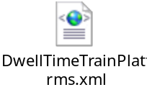

Tempo de Percurso em Trem-Plataformas:
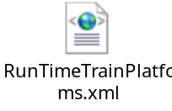

Comandos de Trem

Corte/Reposição de Viagens:
Plug: IconisMain.TIXModule.TIXsp.CutTrips
Valor: +/- n
onde: n = número de viagens a cortar(+) ou repor(-).

Redução de Atraso ou Avanço:
Plug: IconisMain.TIXModule.TIXsp.ShiftTrips
Valor: +/- n
onde: n = valor da redução de atraso (+) ou avanço (-).

Trem de Translado:
Plug: IconisMain.TrainIDModule.TrainID.bstrInterposeBerth
1) Valor: %UniqueID%|n|SP_SetTransferTrain|AAA-BBB
onde: n = identificador único do trem.
AAA = Destino do trem de translado.
BBB = Pulando ou não as plataformas no caminho (Y ou N).
2) Valor: %UniqueID%|n|SP_UnsetTransferTrain|
onde: n = identificador único do trem.

Inserir Trem:
Plug: IconisMain.TrainIDModule.TrainID.bstrInterposeBerth
Valor: %UniqueID%|n|SP_InsertTrain|
onde: n = identificador único do trem.

Remover Trem:
Plug: IconisMain.TrainIDModule.TrainID.bstrInterposeBerth
Valor: %UniqueID%|n|SP_RemoveTrain|AAA-BBB-CCC
onde: n = identificador único do trem.
AAA = Destino do trem.
BBB = Trem defeituoso (Y ou N).
CCC = Pulando ou não as plataformas no caminho (Y ou N).

Inibir Saída de Trem:
Plug: IconisMain.TrainIDModule.TrainID.bstrInterposeBerth
Valor: %UniqueID%|n|SP_InhibitTrainRemoval|
onde: n = identificador único do trem.

Alterar Destino de Trem:
Plug: IconisMain.TrainIDModule.TrainID.bstrInterposeBerth
Valor: %UniqueID%|n|SP_ChangeTrainDestination|AAA
onde: n = identificador único do trem.
AAA = Novo destino do trem.

